представительный орган
муниципального образования
«Город Волгодонск»
ВОЛГОДОНСКАЯ ГОРОДСКАЯ ДУМА

г. Волгодонск Ростовской области

РЕШЕНИЕ № 32 от 11 апреля 2019 года
О внесении изменения в решение Волгодонской городской Думы от 19.12.2008 № 190 «Об утверждении Правил землепользования и застройки муниципального образования городского округа «Город Волгодонск»

В соответствии со статьями 31, 32, 33 Градостроительного кодекса Российской Федерации, статьёй 28 Федерального закона от 06.10.2003 №131-ФЗ «Об общих принципах организации местного самоуправления в Российской Федерации», руководствуясь статьёй 41 Устава муниципального образования «Город Волгодонск», с учетом протокола заседания постоянно действующей комиссии по внесению изменений в Правила землепользования и застройки муниципального образования городского округа «Город Волгодонск» от 07.08.2018 № 6 Волгодонская городская Дума
РЕШИЛА:
1. Внести изменение в Приложение 1 к Правилам землепользования и застройки муниципального образования городского округа «Город Волгодонск», утвержденным решением Волгодонской городской Думы от 19.12.2008 № 190, изменив часть зоны рекреационного строительства (Р-4/03) на зону садоводства и дачного хозяйства (СХ-2) в границах земельных участков с кадастровыми номерами 61:48:0020101:1306, 61:48:0020101:1307, 61:48:0020101:1297, 61:48:0020101:1301, 61:48:0020101:1300, 61:48:0020101:1318, 61:48:0020101:1319 по ул. Отдыха, 57а (приложение).
2. Настоящее решение вступает в силу со дня его официального опубликования.
3. Контроль за исполнением настоящего решения возложить на постоянную комиссию по строительству, землеустройству, архитектуре (А.В. Бородин) и заместителя главы Администрации города Волгодонска по строительству Ю.С. Забазнова.

Председатель
Волгодонской городской Думы –
глава города Волгодонска Л.Г. Ткаченко

Проект вносит
Администрация города Волгодонска

Приложение к решению Волгодонской городской Думы «О внесении изменения в решение Волгодонской городской Думы от 19.12.2008 № 190 «Об утверждении Правил землепользования и застройки муниципального образования городского округа «Город Волгодонск» от 11.04.2019 № 32

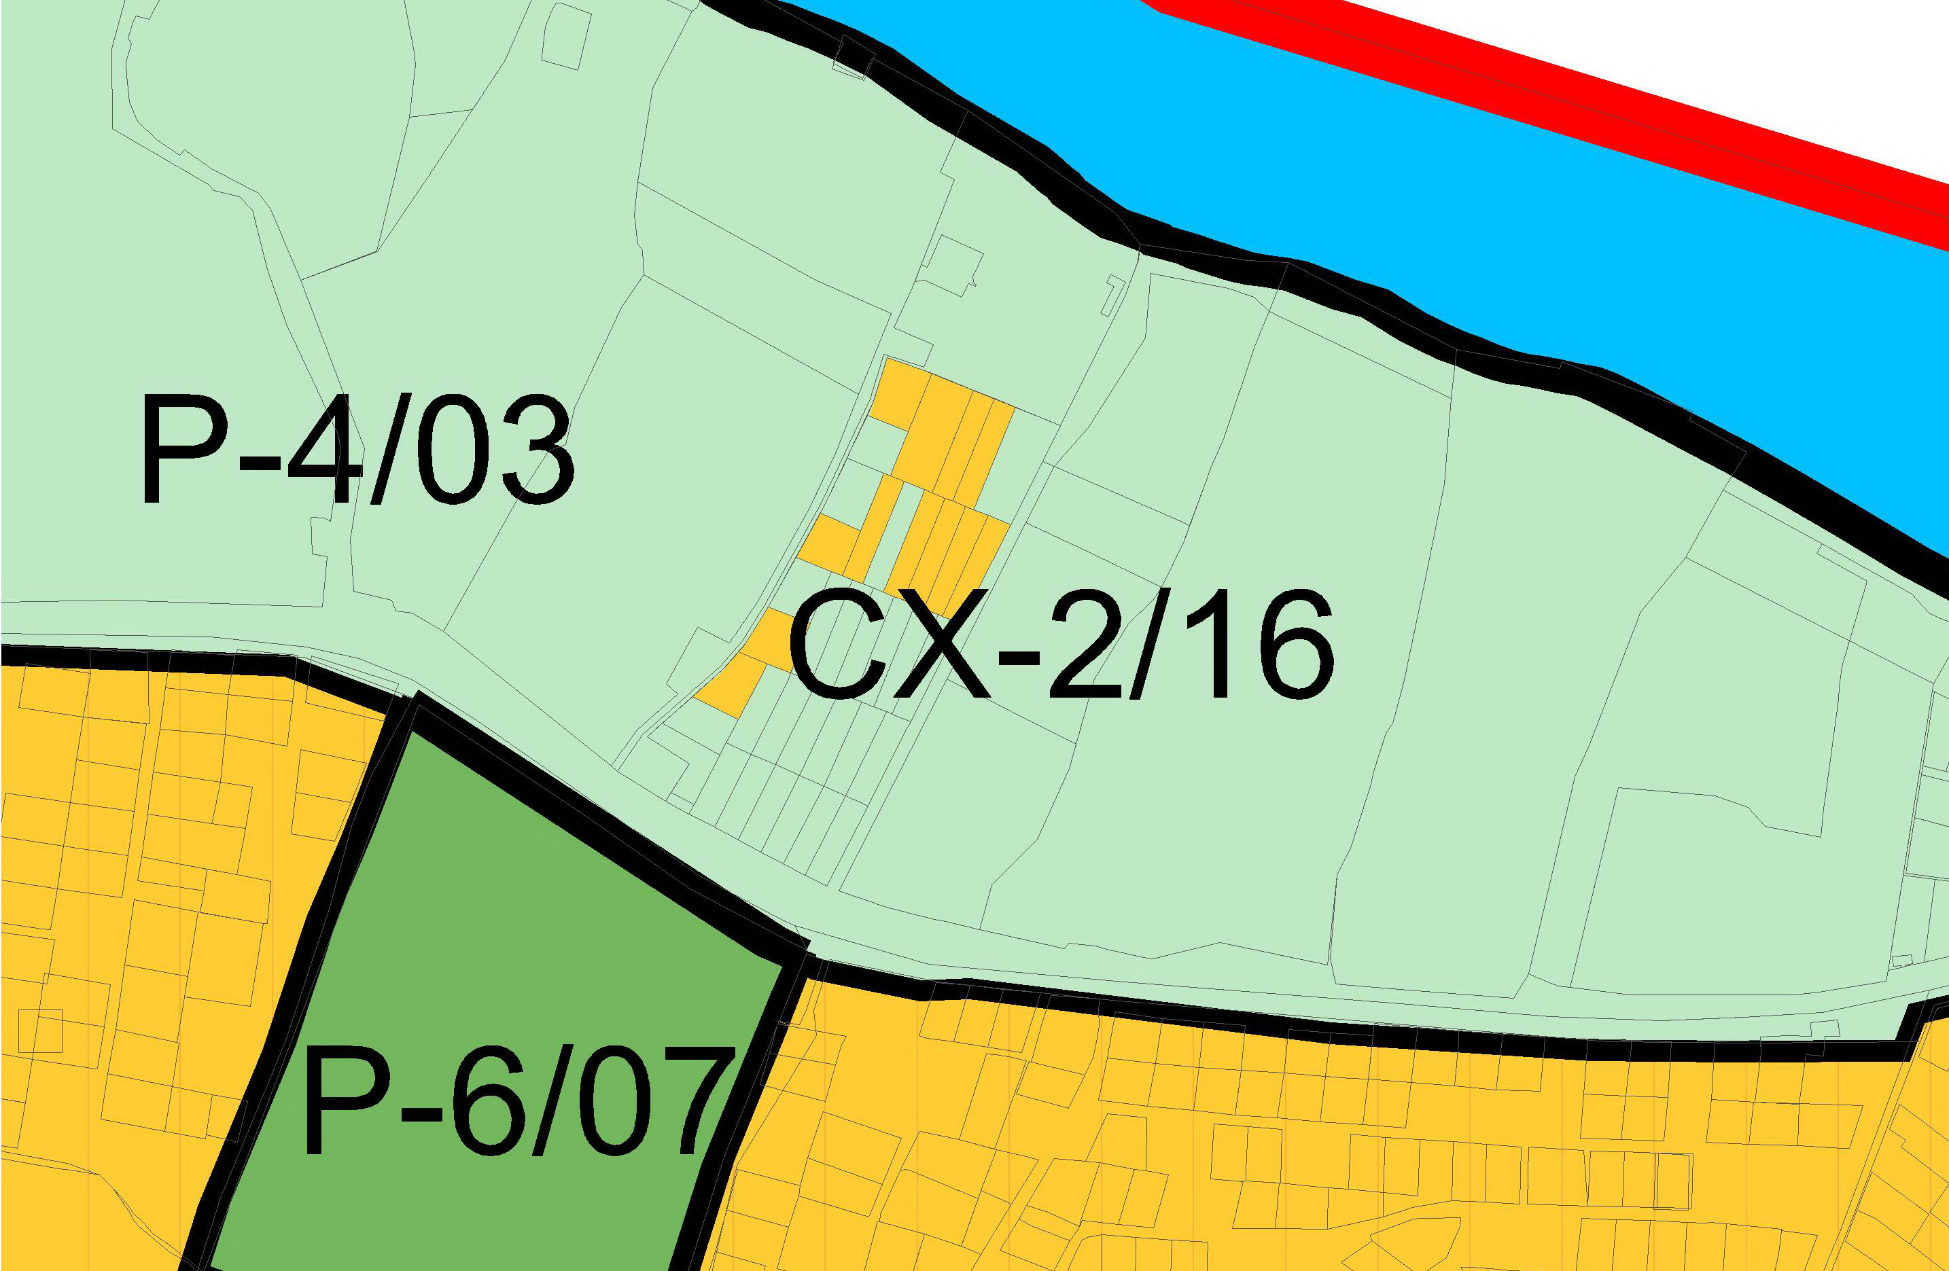

Заместитель председателя
Волгодонской городской Думы И.В. Батлуков

